Министерство науки и высшего образования Российской Федерации Федеральное государственное бюджетное образовательное учреждение высшего образования
ИРКУТСКИЙ НАЦИОНАЛЬНЫЙ ИССЛЕДОВАТЕЛЬСКИЙ ТЕХНИЧЕСКИЙ УНИВЕРСИТЕТ
Институт информационных технологий и анализа данных
Центр программной инженерии

ОТЧЕТ
к лабораторной работе №10 по дисциплине:
«Мобильная разработка»
«Чистая архитектура. MVVM»
наименование темы

Выполнил студент группы: |  | ИСТб-23-1 |  |  |  | Полунин Л.Ю.
 |  | ^{шифр группы} |  | ^{подпись} |  | ^{Фамилия ИО}
Проверил: |  | Преподаватель |  |  |  | Харахинов В.А.
 |  | ^{должность} |  | ^{подпись} |  | ^{Фамилия ИО}

Иркутск 2026 г.

Введение
Целью данной лабораторной работы является освоение принципов построения мобильных приложений с использованием архитектурного паттерна MVVM и элементов чистой архитектуры. В рамках задания проводился рефакторинг существующего приложения, включающего ранее реализованные функции (работа с лекарствами и их расписанием приема), с целью улучшения структуры кода и повышения его поддерживаемости.
В процессе работы были выполнены следующие ключевые изменения:
- сокращение количества активностей путём замены их на фрагменты;
- отказ от паттерна MVC в пользу MVVM;
- разделение проекта на слои: presentation, domain, data;
- внедрение архитектурного шаблона с использованием ViewModel, LiveData и репозиториев.
Результатом стало приложение с более гибкой и масштабируемой архитектурой, соответствующей современным требованиям к разработке Android-приложений.

Что такое MVVM?
MVVM (Model-View-ViewModel) — это архитектурный паттерн, который позволяет разделить логику приложения на три слоя для удобства тестирования и поддержки.

Вот как это работает:
View (Представление): То, что видит пользователь (экраны, кнопки). Он только показывает данные и отправляет команды (например, «кнопка нажата»). Сам ничего не вычисляет.
Model (Модель): Данные и бизнес-логика (запросы в интернет, база данных). Это «мозг», который знает, где взять информацию.
ViewModel: Главное звено. Это прослойка между View и Model. Она берет сырые данные из Model, подготавливает их для показа и хранит их так, что View автоматически обновляется при изменении этих данных (через механизм Data Binding или подписок).
Главная фишка: View «реагирует» на изменения в ViewModel. Вы меняете данные в коде — картинка на экране меняется сама, без дополнительных команд.

Описание архитектуры: слои, MVVM
В рефакторинге приложения была применена архитектура MVVM с соблюдением принципов чистой архитектуры. Проект был разделён на три основных слоя:
1. Presentation (слой представления)
Этот слой содержит все компоненты пользовательского интерфейса:
Activity:
- MainActivity — единственная активность приложения, выступающая в роли контейнера для фрагментов и управляющая навигацией через Navigation Drawer
Fragments:
- MedicineListFragment — главный экран для просмотра списка лекарств, добавления новых и редактирования существующих
- StatisticsFragment — экран отображения статистики приема лекарств (общее количество, принятые, не принятые, процент выполнения)
- LabWorkFragment — экран демонстрации лабораторных работ (потоки, корутины, сетевые запросы)
ViewModels:
- MedicineViewModel — управление данными лекарств (загрузка, добавление, обновление, удаление)
- StatisticsViewModel — управление статистикой приема лекарств и экспортом данных
- LabWorkViewModel — управление демонстрацией лабораторных работ (потоки, корутины, API)
Adapters:
- MedicineRecyclerAdapter — адаптер для отображения списка лекарств в RecyclerView с поддержкой отметок о приеме, редактирования и удаления
2. Domain (доменный слой)
Содержит бизнес-логику приложения, независимую от фреймворков:
Models:
- Medicine — модель лекарства с полями: id, name, isTaken, schedule (список расписаний)
- MedicineSchedule — модель расписания приема: id, medicineId, dosage, frequency, time
- MedicineStats — модель статистики: total, taken, notTaken, withSchedule
- Post, NewPost, PostResponse — модели для сетевых запросов к JSONPlaceholder API
Repository Interfaces:
- MedicineRepository — интерфейс (реализован напрямую в data слое) для работы с данными лекарств
- ApiRepository — интерфейс для работы с сетевыми запросами
UseCases (интеракторы):
- GetMedicineStatsUseCase — получение статистики по лекарствам
- AddMedicineUseCase — добавление нового лекарства
- UpdateMedicineUseCase — обновление существующего лекарства
- DeleteMedicineUseCase — удаление лекарства
- FetchAndCreatePostUseCase — получение поста с API и создание нового (демонстрация последовательных запросов)
- ExportStatisticsUseCase — экспорт статистики в различные форматы (изображение, PDF, бинарный файл)
3. Data (слой данных)
Реализует хранение, извлечение и загрузку данных:
Database (Room):
- AppDatabase — конфигурация базы данных Room с миграциями
- MedicineDao — DAO для работы с таблицей лекарств (CRUD операции)
- MedicineEntity — entity-класс лекарства для Room
- MedicineScheduleDao — DAO для работы с расписаниями
- MedicineScheduleEntity — entity-класс расписания с внешним ключом на MedicineEntity
Network:
ApiClient — настройка HTTP-клиента OkHttp с поддержкой:
- HTTP/2 протокола
- Кэширования (5 МБ)
- Таймаутов (15 секунд)
- Логирования запросов (HttpLoggingInterceptor)
- Десериализации JSON (Gson)
Результат
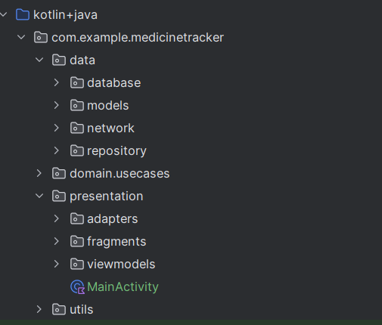
Рисунок 1. Общая архитектура

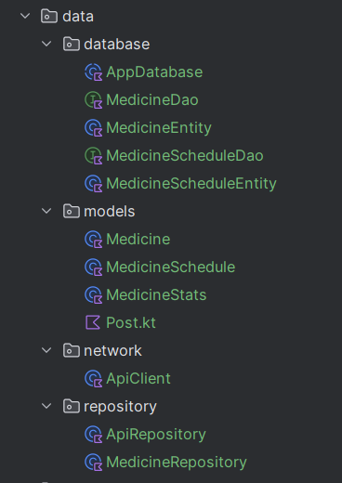
Рисунок 2. Архитектура data
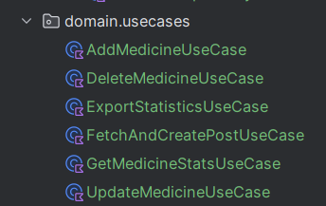
Рисунок 3. Архитектура domain

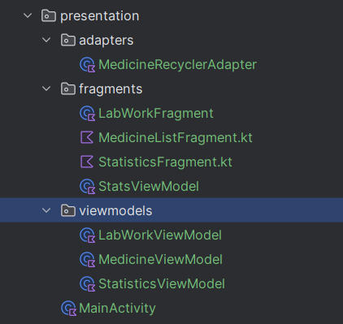
Рисунок 3. Архитектура presentation
Было добавлено
1. Архитектурные изменения:
- Переход от MVC к MVVM
- Разделение на 3 слоя: presentation, domain, data
- Сокращение активностей с 2 до 1 (MainActivity)
2. Presentation слой:
Фрагменты (3 шт):
- MedicineListFragment — список лекарств
- StatisticsFragment — статистика
- LabWorkFragment — лабы (потоки/корутины/API)
ViewModels :
- MedicineViewModel
- StatisticsViewModel
- LabWorkViewModel
Адаптер:
- MedicineRecyclerAdapter
3. Domain слой:
UseCases:
- GetMedicineStatsUseCase
- AddMedicineUseCase
- UpdateMedicineUseCase
- DeleteMedicineUseCase
- FetchAndCreatePostUseCase
- ExportStatisticsUseCase
Модели: Medicine, MedicineSchedule, MedicineStats, Post и др.
4. Data слой:
Репозитории (2 шт):
- MedicineRepository (работа с БД)
- ApiRepository (работа с сетью)
БД: Room с сущностями MedicineEntity, MedicineScheduleEntity
Сеть: ApiClient (OkHttp + Gson + кэш + таймауты)
Хранилища: BinaryStorageManager, MediaStoreManager, SimplePdfManager
Листинг программы:
Полный код размещён на GitHub: https://github.com/yuzz38/mb910

Заключение:
В результате выполнения лабораторной работы было проведено полное перестроение архитектуры мобильного приложения "Фармацевт" в соответствии с принципами чистой архитектуры и паттерна MVVM.
Основные достижения:
- Уменьшение связанности кода — каждый слой отвечает только за свою зону ответственности
- Повышение тестируемости — бизнес-логика вынесена в UseCases, не зависящие от Android
- Улучшение поддерживаемости — четкое разделение на слои упрощает внесение изменений
- Внедрение современного подхода — использование ViewModel, LiveData, Coroutines
Приложение сохранило весь функционал

